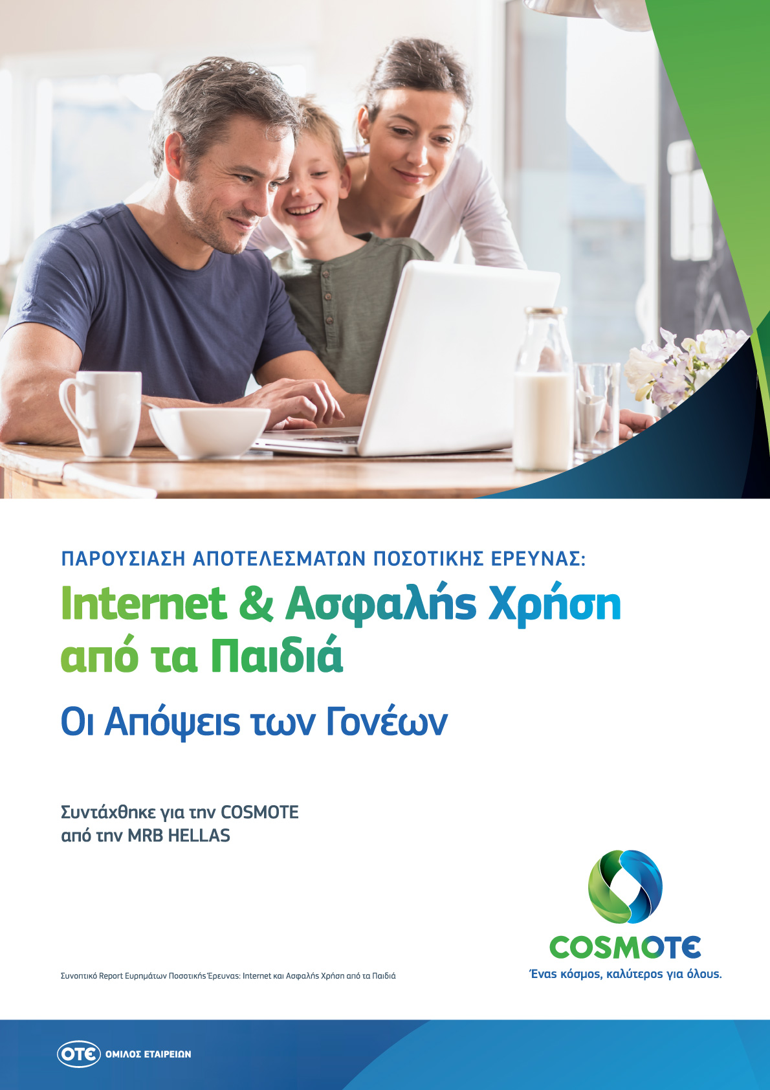
Στόχος της έρευνας
Η ποσοτική τηλεφωνική έρευνα «Internet και Ασφαλής Χρήση από τα Παιδιά - Οι απόψεις των Γονέων», σχεδιάστηκε με στόχο να καταγράψει τις απόψεις των γονέων ως προς τη χρήση του Internet από τα παιδιά τους, τις μεθόδους επίβλεψης που εφαρμόζουν και τον βαθμό γνώσης των μεθόδων και εργαλείων, που διασφαλίζουν το ασφαλές σερφαρισμά στο Διαδίκτυο και τα Social Media.
Αναλυτικότερα, η έρευνα διερεύνησε:
- Τις βασικές συνήθειες χρήσης Internet και κινητής τηλεφωνίας γονέων και παιδιών.
- Τη γενική στάση των γονέων ως προς το Internet και τον προβληματισμό τους ως προς τους ενδεχόμενους κινδύνους που μπορεί να ελλοχεύουν από τη χρήση που κάνουν τα παιδιά τους.
- Το πλαίσιο στο οποίο τα παιδιά ζητούν τη συμβουλή και τη συμβολή των γονιών τους ως προς τα προβλήματα που ανακύπτουν κατά τη χρήση του Internet.
- Την επιτήρηση που εφαρμόζουν οι γονείς στα παιδιά τους, ώστε να διασφαλίσουν το ασφαλές σερφάρισμα των τελευταίων στο Διαδίκτυο.
Μεθοδολογικές Πληροφορίες
Η έρευνα διεξήχθη με τη μέθοδο των τηλεφωνικών συνεντεύξεων και τη χρήση δομημένου ερωτηματολογίου και είχε πανελλαδική κάλυψη, στοχεύοντας τους γονείς με παιδιά ηλικίας από 5 έως 18 ετών. Η συλλογή των συνεντεύξεων ξεκίνησε στις 14/3/2018 και ολοκληρώθηκε στις 21/3/2018. Το συνολικό δείγμα της έρευνας ήταν 600 ολοκληρωμένες συνεντεύξεις.
Το στατιστικό σφάλμα για ποσοστά της τάξεως του 50% με διάστημα εμπιστοσύνης 95%, διαμορφώνεται στο +_4%
- Χρήση και Συνήθειες Χρήσης Internet & Κινητής Τηλεφωνίας Γονέων και Παιδιών
Ο βαθμός χρήσης του Internet από τα παιδιά διαμορφώνεται σε εξαιρετικά υψηλά ποσοστά (93%) σε όλες τις ηλικιακές ομάδες, ενώ φαίνεται ότι υπάρχει άμεση σχέση μεταξύ της ηλικίας και της χρήσης Internet. Στις ηλικίες 12 έως 18 ετών, η διείσδυση του Διαδικτύου είναι καθολική, ενώ ακόμη και στην ηλικιακή ομάδα 5 έως 11 ετών, η διείσδυση διαμορφώνεται σε 87%.
Σχεδόν καθολική είναι και η χρήση του Internet από τους γονείς (98%), γεγονός που αναδεικνύει τη σχέση που υπάρχει στη χρήση του Internet μεταξύ παιδιών και γονιών. Το Smartphone και το Tablet είναι οι συσκευές που χρησιμοποιούνται περισσότερο για την πρόσβαση και το σερφάρισμα στο Διαδίκτυο, τόσο από τους γονείς όσο και από τα παιδιά. Το 51% των παιδιών διαθέτουν το δικό τους Smartphone, με το ποσοστό αυτό να διαμορφώνεται σε 80% στις ηλικίες 12 έως 14 ετών και 92% στις ηλικίες 15 έως 18 ετών.
Βάσει των απαντήσεων των γονέων, το 75% των ιδίων και το 36% των παιδιών διαθέτει σύνδεση κινητής τηλεφωνίας με δυνατότητες πρόσβασης στο Internet. Η χρήση του Internet, τόσο για τους γονείς όσο και για τα παιδιά τους, είναι καθημερινή για τη συντριπτική πλειοψηφία των χρηστών.

Κατά μέσο όρο, οι γονείς δηλώνουν ότι σερφάρουν στο ίντερνετ 2,5 ώρες/μέρα και τα παιδιά τους σχεδόν 2 ώρες/μέρα. Ο μέσος όρος των ωρών -ανά ημέρα- που αφιερώνουν τα παιδία σερφάροντας στο Internet, αυξάνεται με την ηλικία.
Τα παιδιά χρησιμοποιούν το Internet τόσο για ψυχαγωγικούς όσο και για εκπαιδευτικούς λόγους. Η χρήση του Internet από τα κορίτσια είναι πολυδιάστατη (βλέπουν ταινίες, ακούνε μουσική και βλέπουν video, υποστηρίζουν την εκπαίδευση τους, επισκέπτονται sites μόδας, ομορφιάς και υγείας) ενώ αυτή των αγοριών είναι περισσότερο μονοθεματική (παίζουν κυρίως παιχνίδια).
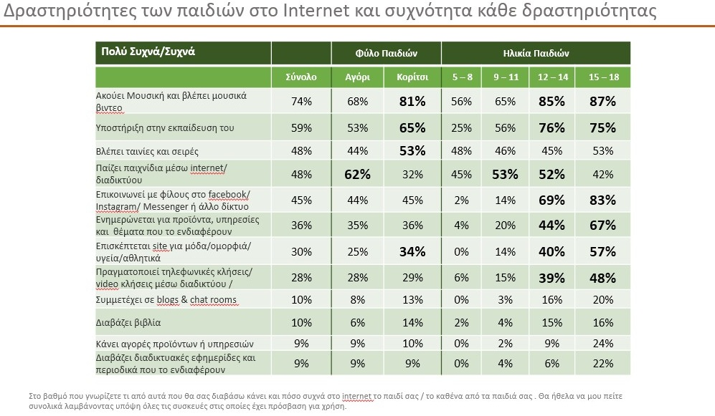
- H Γενική Στάση των Γονέων ως προς το Internet
H συντριπτική πλειοψηφία των γονέων (74%) θεωρεί ότι το Internet έχει περισσότερα οφέλη παρά κινδύνους. Όσο υψηλότερη είναι η μόρφωση του γονέα, τόσο μεγαλύτερος είναι ο βαθμός εμπιστοσύνης απέναντί στο διαδίκτυο.
Αναλυτικότερα, οι γονείς πιστεύουν ότι το Internet:
- Είναι πολύτιμο εργαλείο στην εκπαίδευση των παιδιών.
- Το Internet είναι τόσο απαραίτητο σήμερα, όσο η γνώση γραφής, ανάγνωσης και αριθμητικής στις αρχές του 20ου αιώνα.
- Το Internet μειώνει την κοινωνική ανισότητα γιατί κάνει προσιτή την πληροφορία σε όλο τον πληθυσμό.
- Η ορθή χρήση του Internet μειώνει πιθανούς κινδύνους που μπορεί να προέλθουν από τη χρήση του.

- Ο προβληματισμός των γονέων ως προς τους ενδεχόμενους κινδύνους από τη χρήση Internet που κάνουν τα παιδιά τους
Παρά τα αναμφισβήτητα οφέλη, οι ερωτώμενοι αναγνωρίζουν και πιθανούς κινδύνους από τη χρήση του Internet για τα παιδία τους, καθώς διακατέχονται από υψηλά επίπεδα ανησυχίας (55%). O βαθμός ανησυχίας των γονιών συνδέεται άμεσα με την ηλικία των παιδιών - όσο μικρότερα είναι τα παιδιά τόσο μεγαλύτεροι είναι οι φόβοι των γονιών.
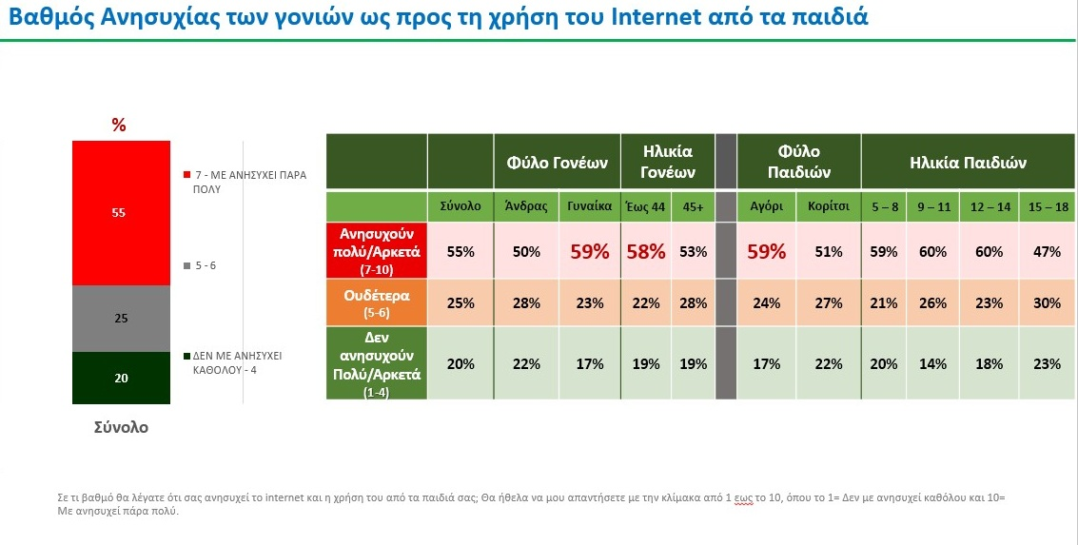

Τα θέματα που απασχολούν κατά κύριο λόγο τους γονείς:
- Η υπερβολική ενασχόληση με το Internet σε βάρος άλλων δραστηριοτήτων.
- Η έκθεση σε ακατάλληλο / επιβλαβές υλικό/περιεχόμενο στο Internet.
- Η κλοπή προσωπικών δεδομένων ή πληροφοριών μέσω Internet.
- Η σεξουαλική παρενόχληση μέσω Internet
- Η επικοινωνία μέσω Internet με άγνωστους, με σκοπό την αποπλάνηση των παιδιών.
- Η παρενόχληση/ bullying μέσω Internet.
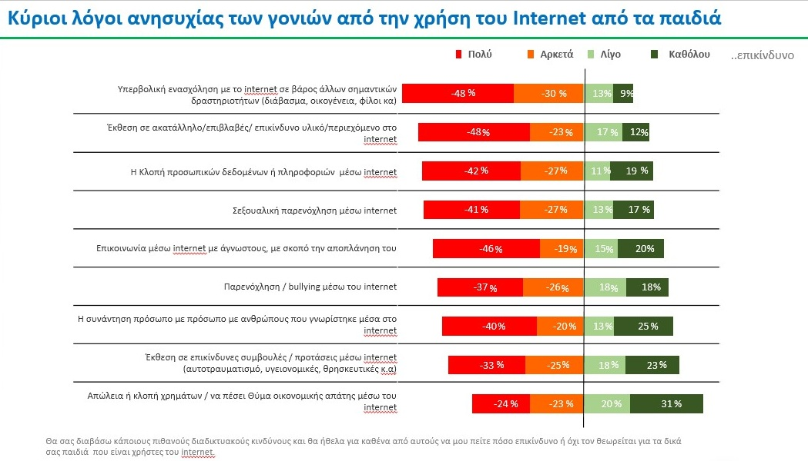

Βάσει της συνολικής στάσης των γονιών απέναντι στο Internet και τους ενδεχόμενους κινδύνους που ελλοχεύουν για τα παιδιά τους, σχηματοποιούνται τρεις βασικές «φυλές» (clusters) γονιών, οι «Ανήσυχοι» (50% του δείγματος), οι «Σκεπτικοί» (32% του δείγματος) και οι «Ήρεμοι» (18% του δείγματος).
Η κάθε φυλή έχει και διαφορετικούς προβληματισμούς. Οι «Ήρεμοι» φοβούνται κυρίως το Addiction ενώ όλοι οι υπόλοιποι πιθανοί κίνδυνοι δεν αγγίζουν ιδιαίτερα τη συγκεκριμένοι ομάδα.
Η φυλή των «Σκεπτικών» φοβάται περισσότερο «Την έκθεση σε ακατάλληλο / επιβλαβές / επικίνδυνο υλικό / περιεχόμενο», «Την κλοπή προσωπικών δεδομένων ή πληροφοριών», «Την επικοινωνία μέσω Internet με αγνώστους, με σκοπό την αποπλάνηση» και «Την σεξουαλική παρενόχληση».
Τέλος η φυλή των «Ανήσυχων» φοβάται περισσότερο «την παρενόχληση / bullying μέσω του Internet», «Την συνάντηση πρόσωπο με πρόσωπο με ανθρώπους που γνωρίστηκε μέσα στο Internet», «Την κλοπή χρημάτων, την οικονομική / απάτη μέσω Internet»

Το 15% των ερωτώμενων δήλωσε ότι το παιδί τους είχε κάποια δυσάρεστη εμπειρία από την χρήση του Internet και των Social Media. H εμπειρία αφορούσε σκηνές και εικόνες βίας σε παιχνίδια και οπτικοακουστικό υλικό γενικά και εικόνες / σκηνές σεξουαλικού περιεχομένου. Σχετικά σημαντικό είναι το ποσοστό των γονέων που δήλωσαν ότι παιδί τους δέχθηκε bullying μέσω Διαδικτύου.
- Η επιτήρηση που εφαρμόζουν οι γονείς στα παιδιά τους, ώστε να διασφαλίσουν το ασφαλές σερφάρισμα των τελευταίων στο Διαδίκτυο
Το 58% των γονιών δηλώνει ότι δεν χρησιμοποιεί κάποια μέθοδο ελέγχου του Internet ως προς την χρήση που κάνουν τα παιδία τους. Ένας από τους βασικούς λόγους, είναι η άγνοια για τα εργαλεία που θα μπορούσαν να χρησιμοποιήσουν.
Το 64% των γονιών που δηλώνουν ότι χρησιμοποιούν γονικό έλεγχο (27% του συνολικού δείγματος), απλά παρακολουθούν το ιστορικό κίνησης του παιδιού.

Γενικά, οι μέθοδοι γονικού ελέγχου που χρησιμοποιούν οι γονείς χωρίζονται σε δύο κατηγορίες:
- Η πρώτη και πιο διαδεδομένη, βασίζεται στον φυσικό έλεγχο του ίδιου του γονέα στη χρήση του Internet και των Social Media που κάνει το παιδί, μέσω της παρακολούθησης του ιστορικού των κινήσεων αλλά και τη φυσική παρουσία του γονιού όση ώρα είναι το παιδί στο διαδίκτυο.
- Η δεύτερη κατηγορία μεθόδων φορά στη χρήση διάφορων εφαρμογών που διασφαλίζουν την παρακολούθηση και την ορθή χρήση του διαδικτύου από τα παιδιά.
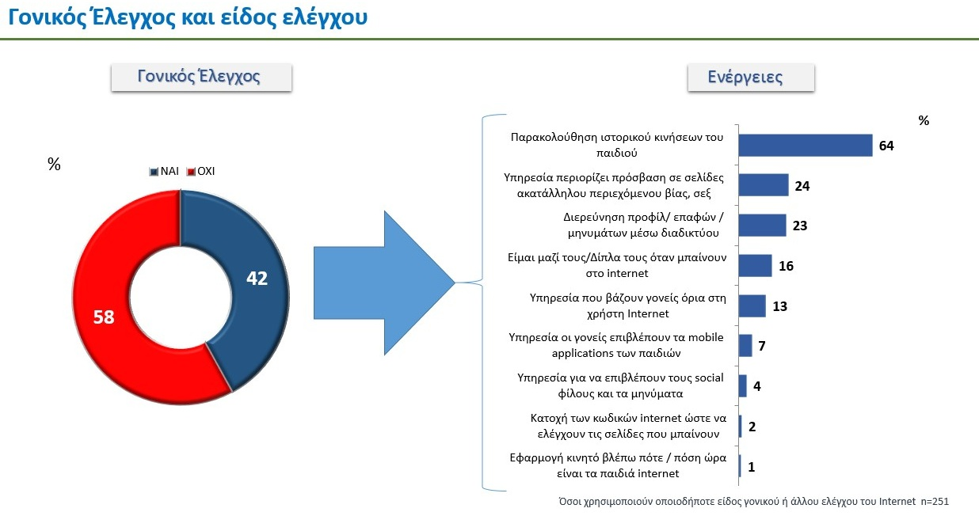

Το 50% των γονιών δήλωσε ότι χρειάζεται βοήθεια ώστε να μπορεί να επιβλέπει και να συμβουλεύει αποτελεσματικά τα παιδιά για την ασφαλή χρήση του Internet.

